1. **地图显示模块**

系统初始界面将会展示用户所在定位的高德地图，并以点覆盖物的形式展示全国范围内的景点POI数据。

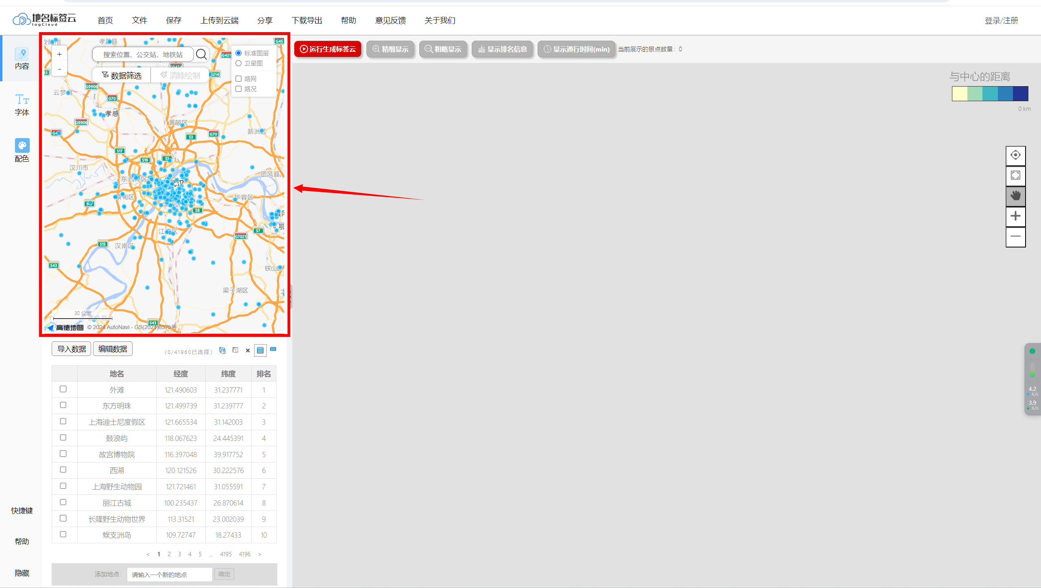

用户可以在此界面使用鼠标滚轮缩放、鼠标拖拽等事件实现对地图的缩放漫游。且当鼠标悬浮于某一景点POI上时，将会显示该景点的名称。

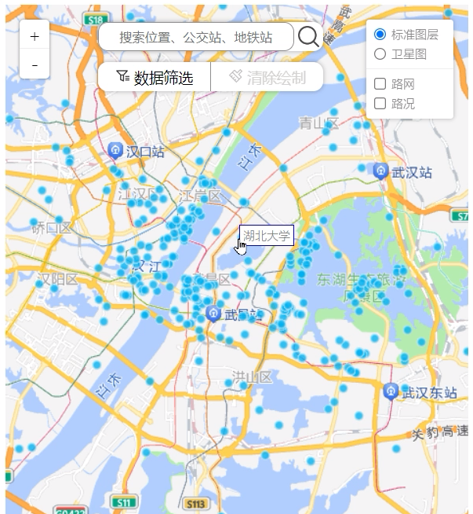

本系统也支持用户在检索框中输入某一地点，高德地图将会自动通过检索定位缩放移动至用户所输入的地点。

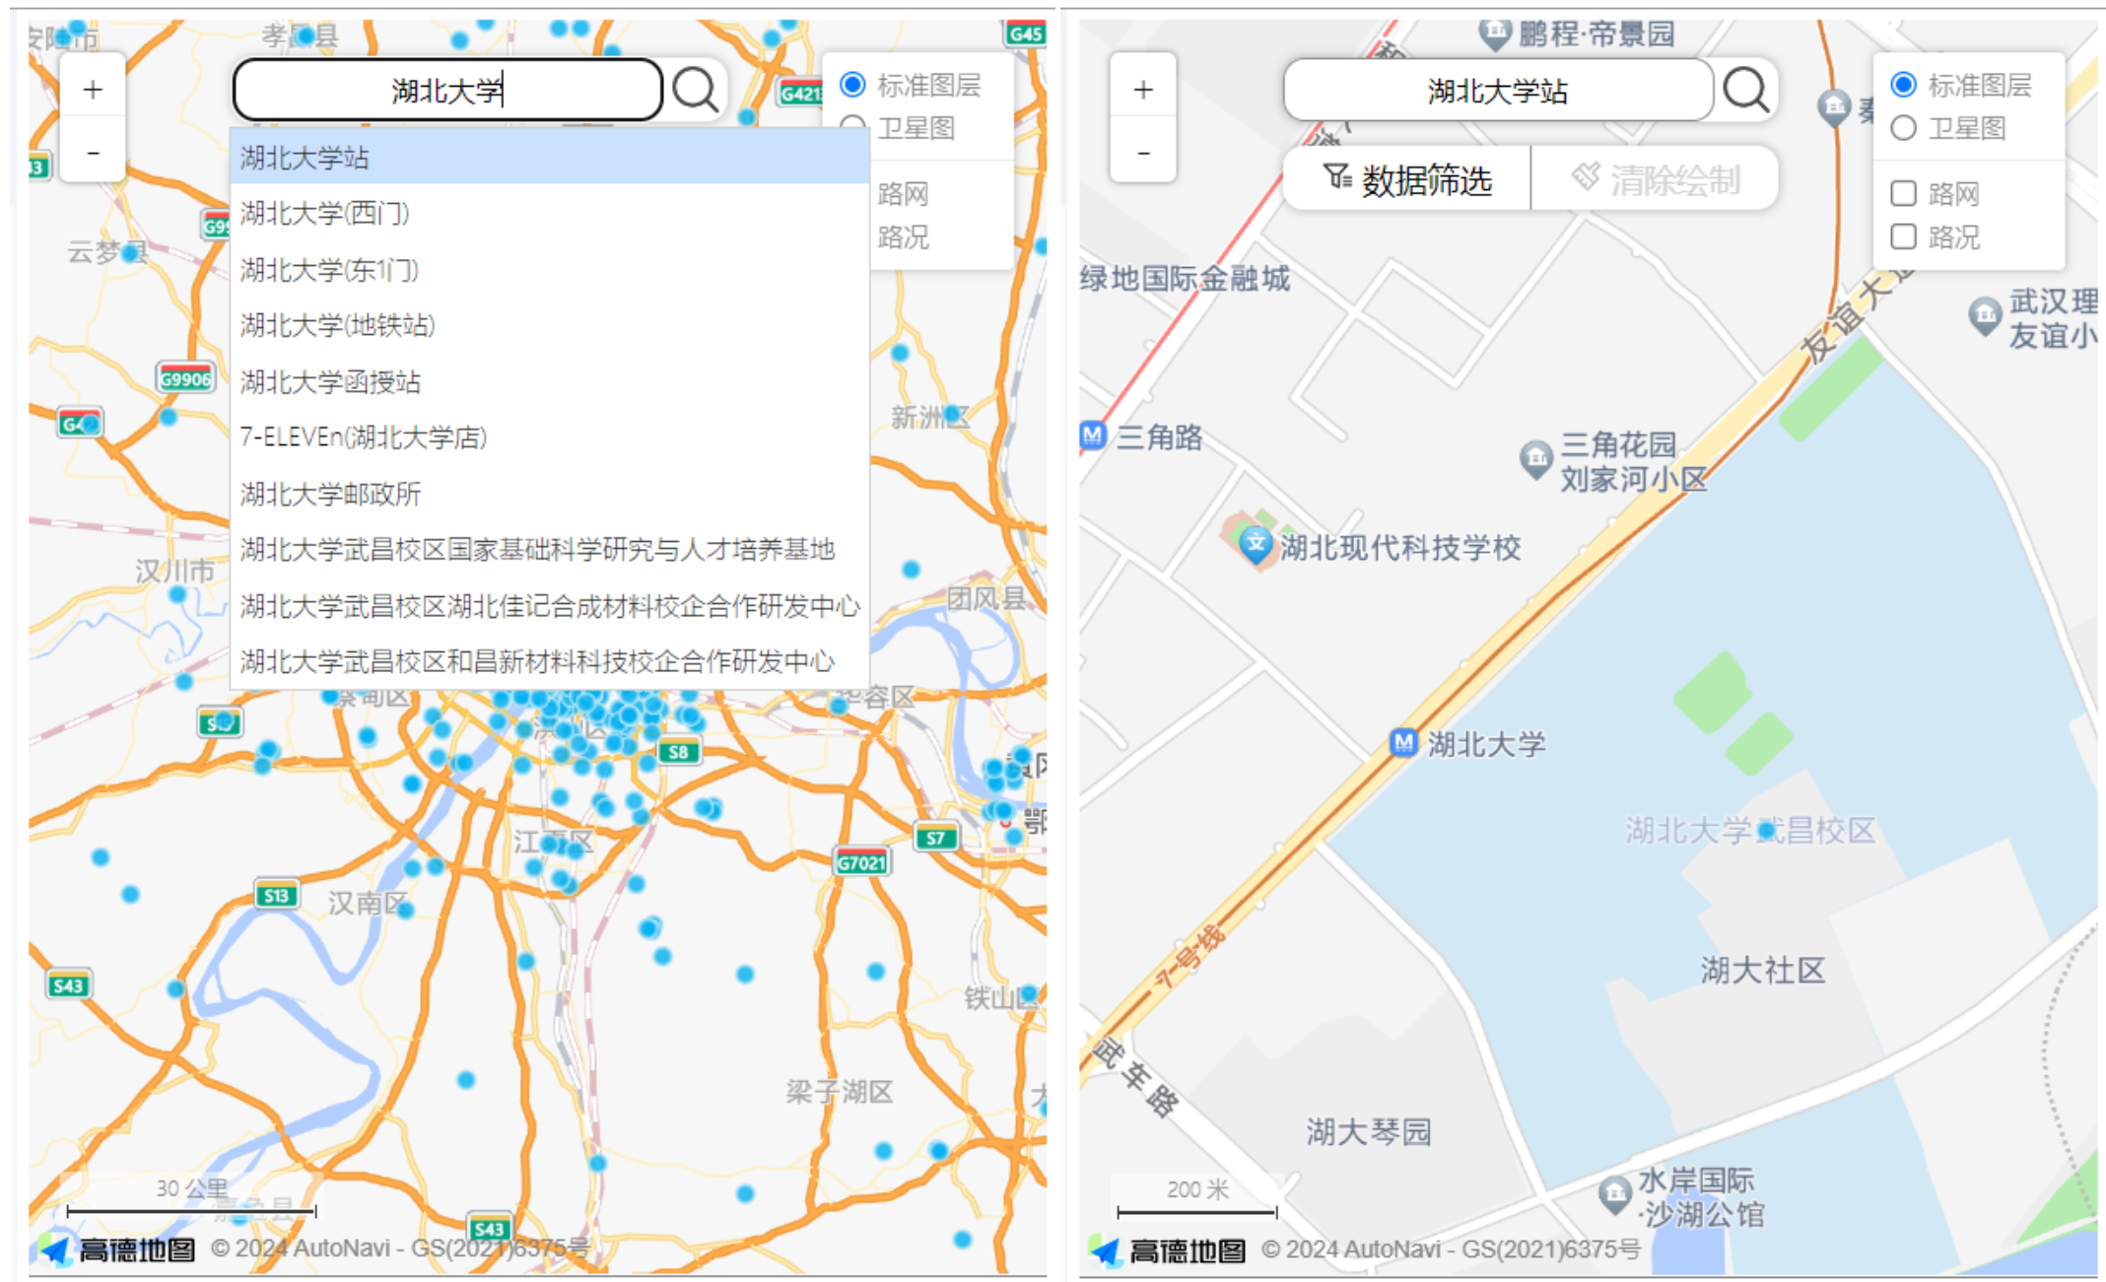

同时，在该界面还有放缩按钮、比例尺、地图切换工具等地图工具，支持用户对高德地图进行缩放、切换卫星遥感地图等操作。

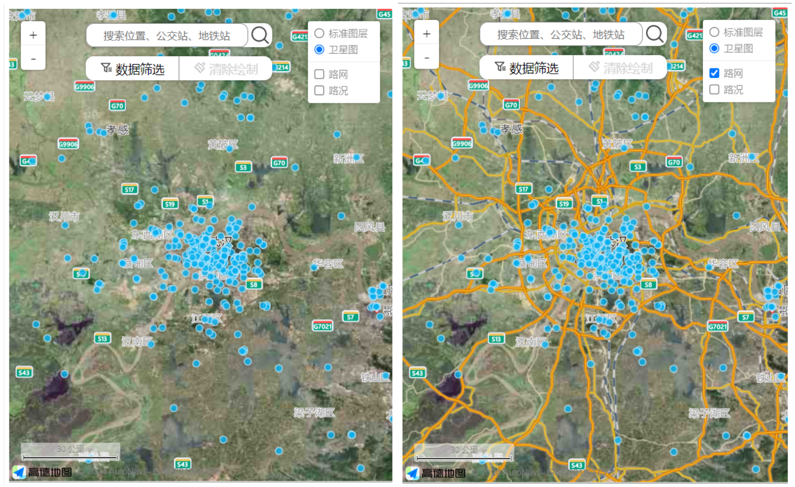

1. **数据管理模块**
   1. **数据显示**

系统初始界面将会以二维数据表的形式展示当前系统存储的兴趣点数据，系统内默认存储的是全国的景点兴趣点数据。

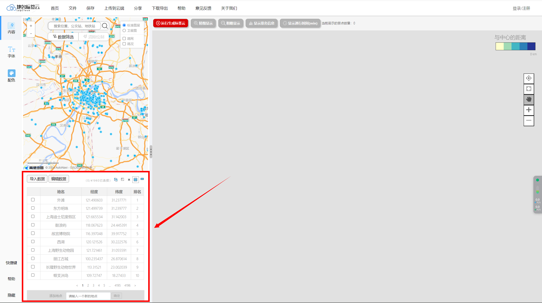

在单击【编辑表格】之后，用户可以对二维表格内的数据进行修改；再次单击【停止编辑】之后，即可将编辑内容保存至系统。

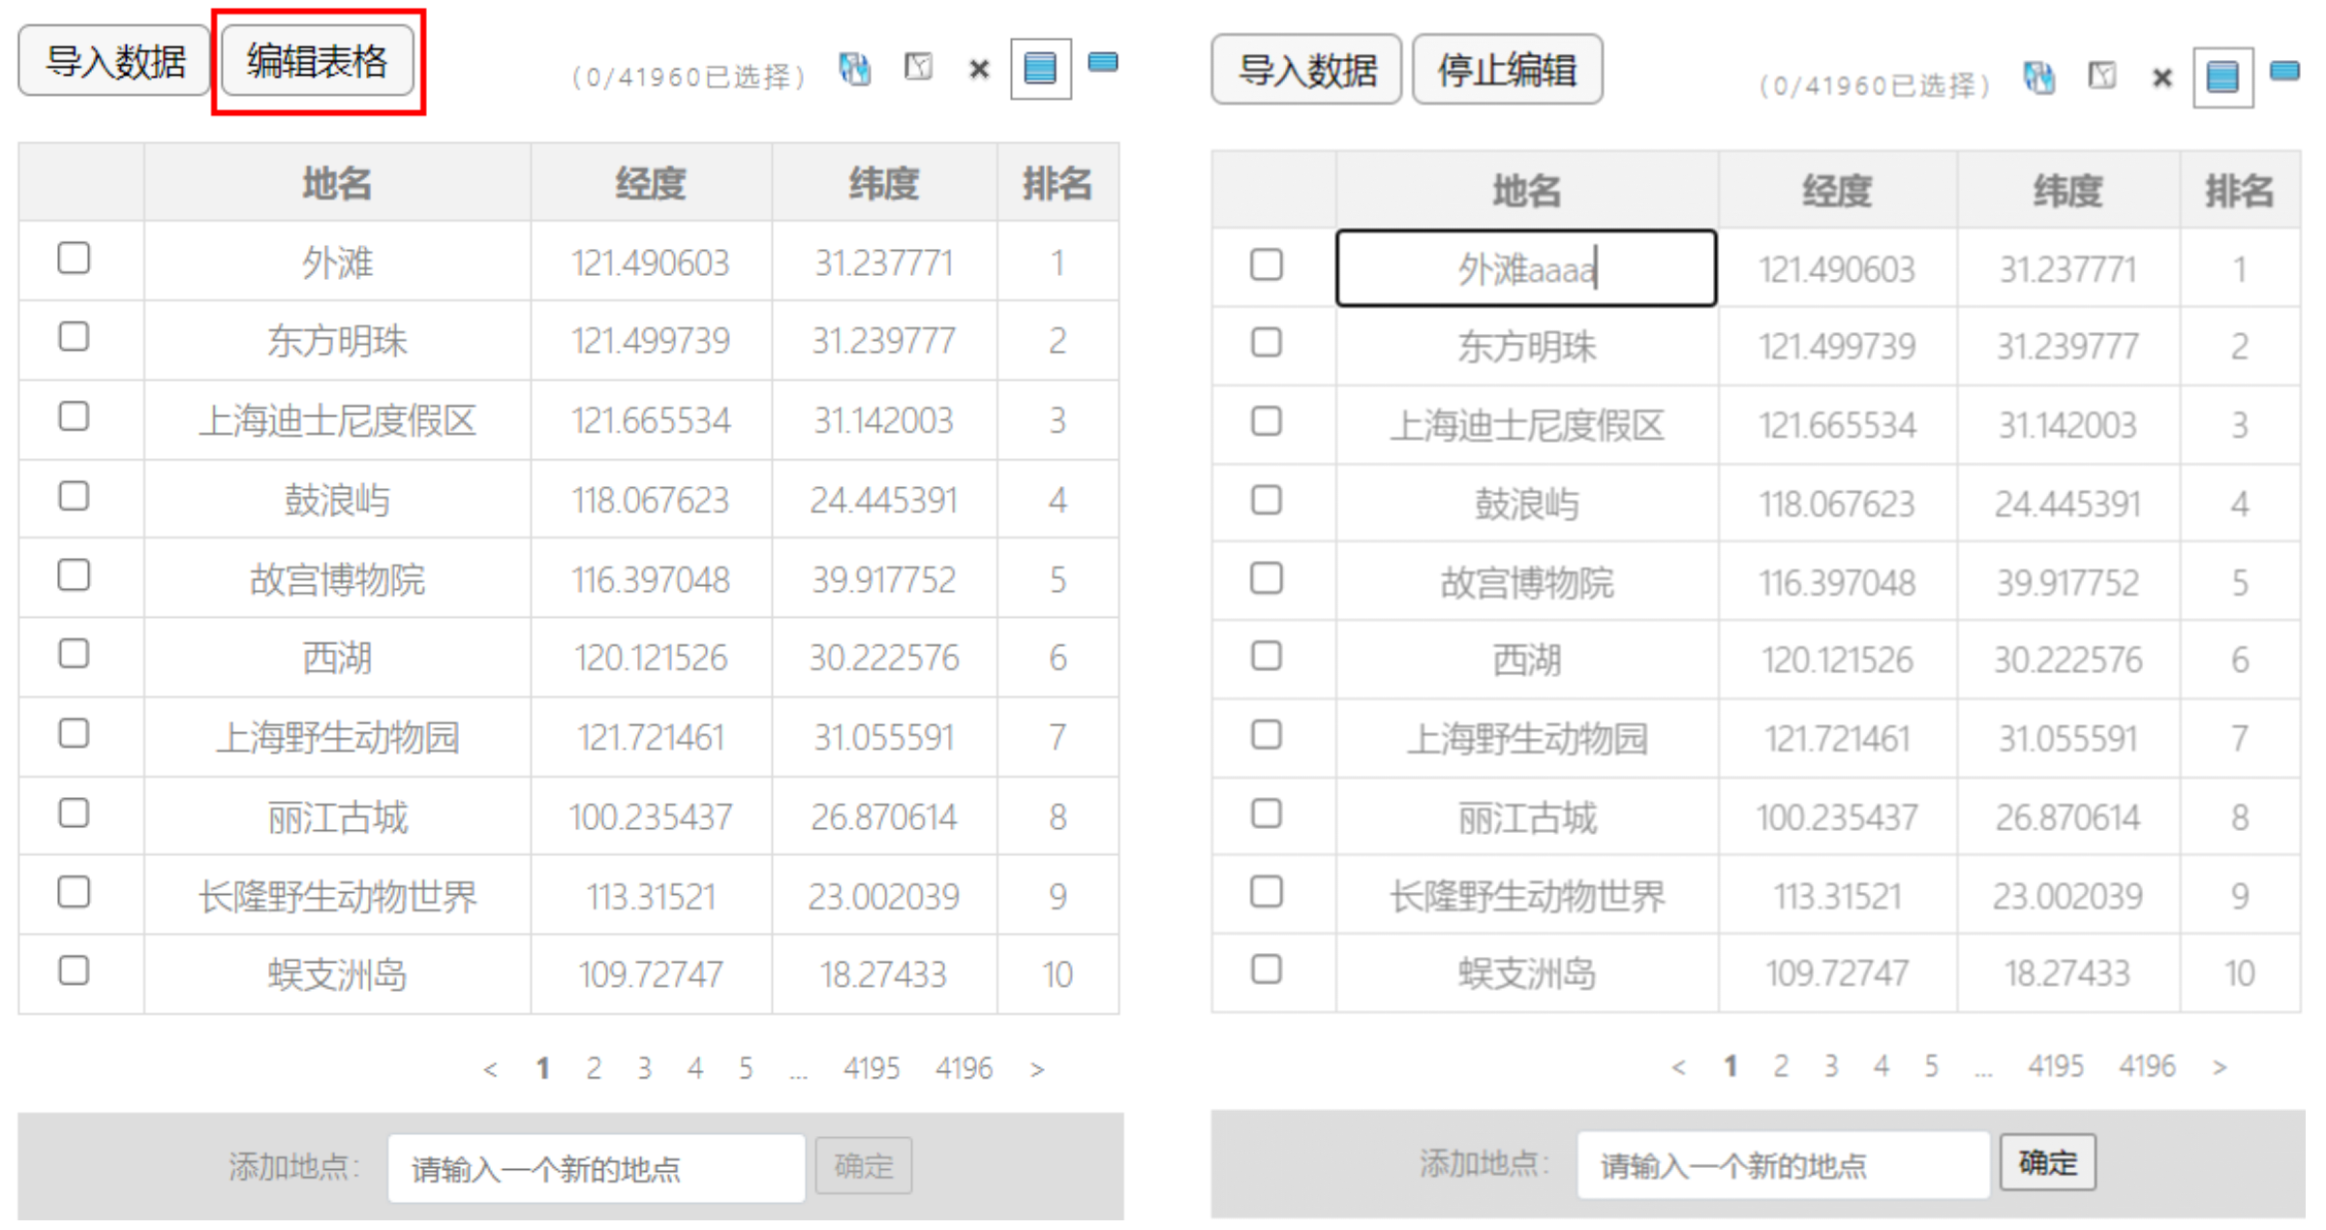

在数据显示模块的右上角有一系列数据操作按钮，包括【切换选择】、【清空选择】、【删除选择】、【显示所有记录】、【显示所选记录】。

用户可以使用鼠标单击单行数据记录前面的复选框，即可选中该数据记录。然后便可通过【显示所有记录】与【显示所选记录】切换当前显示的数据。

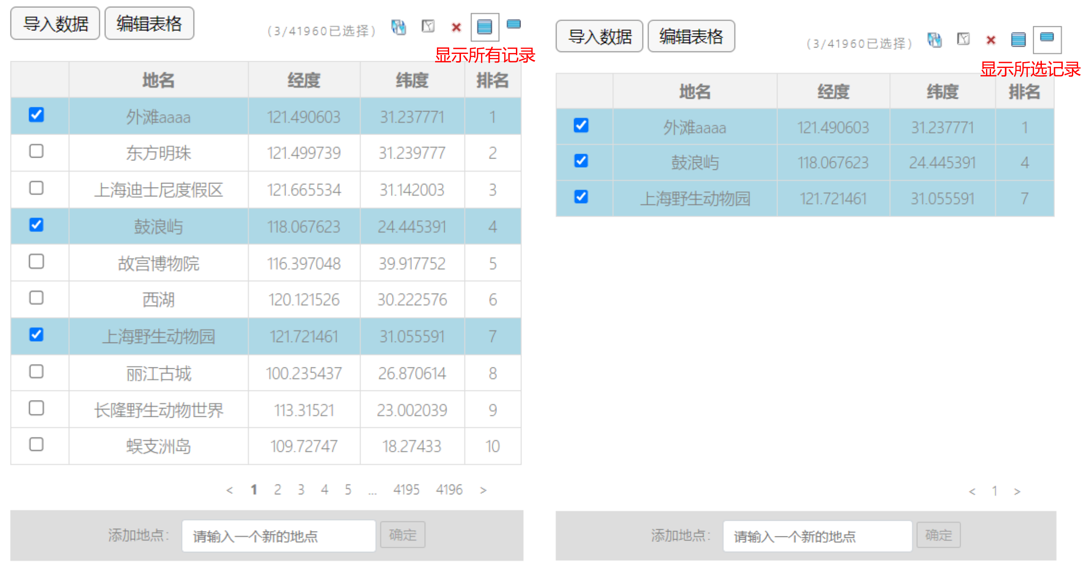

用户可以通过【切换选择】，将选中与未选中的记录进行切换，即将选中记录转为未选中，将未选中记录转为选中项目。

用户可以通过【清空选择】，将所有选中项目进行清空。

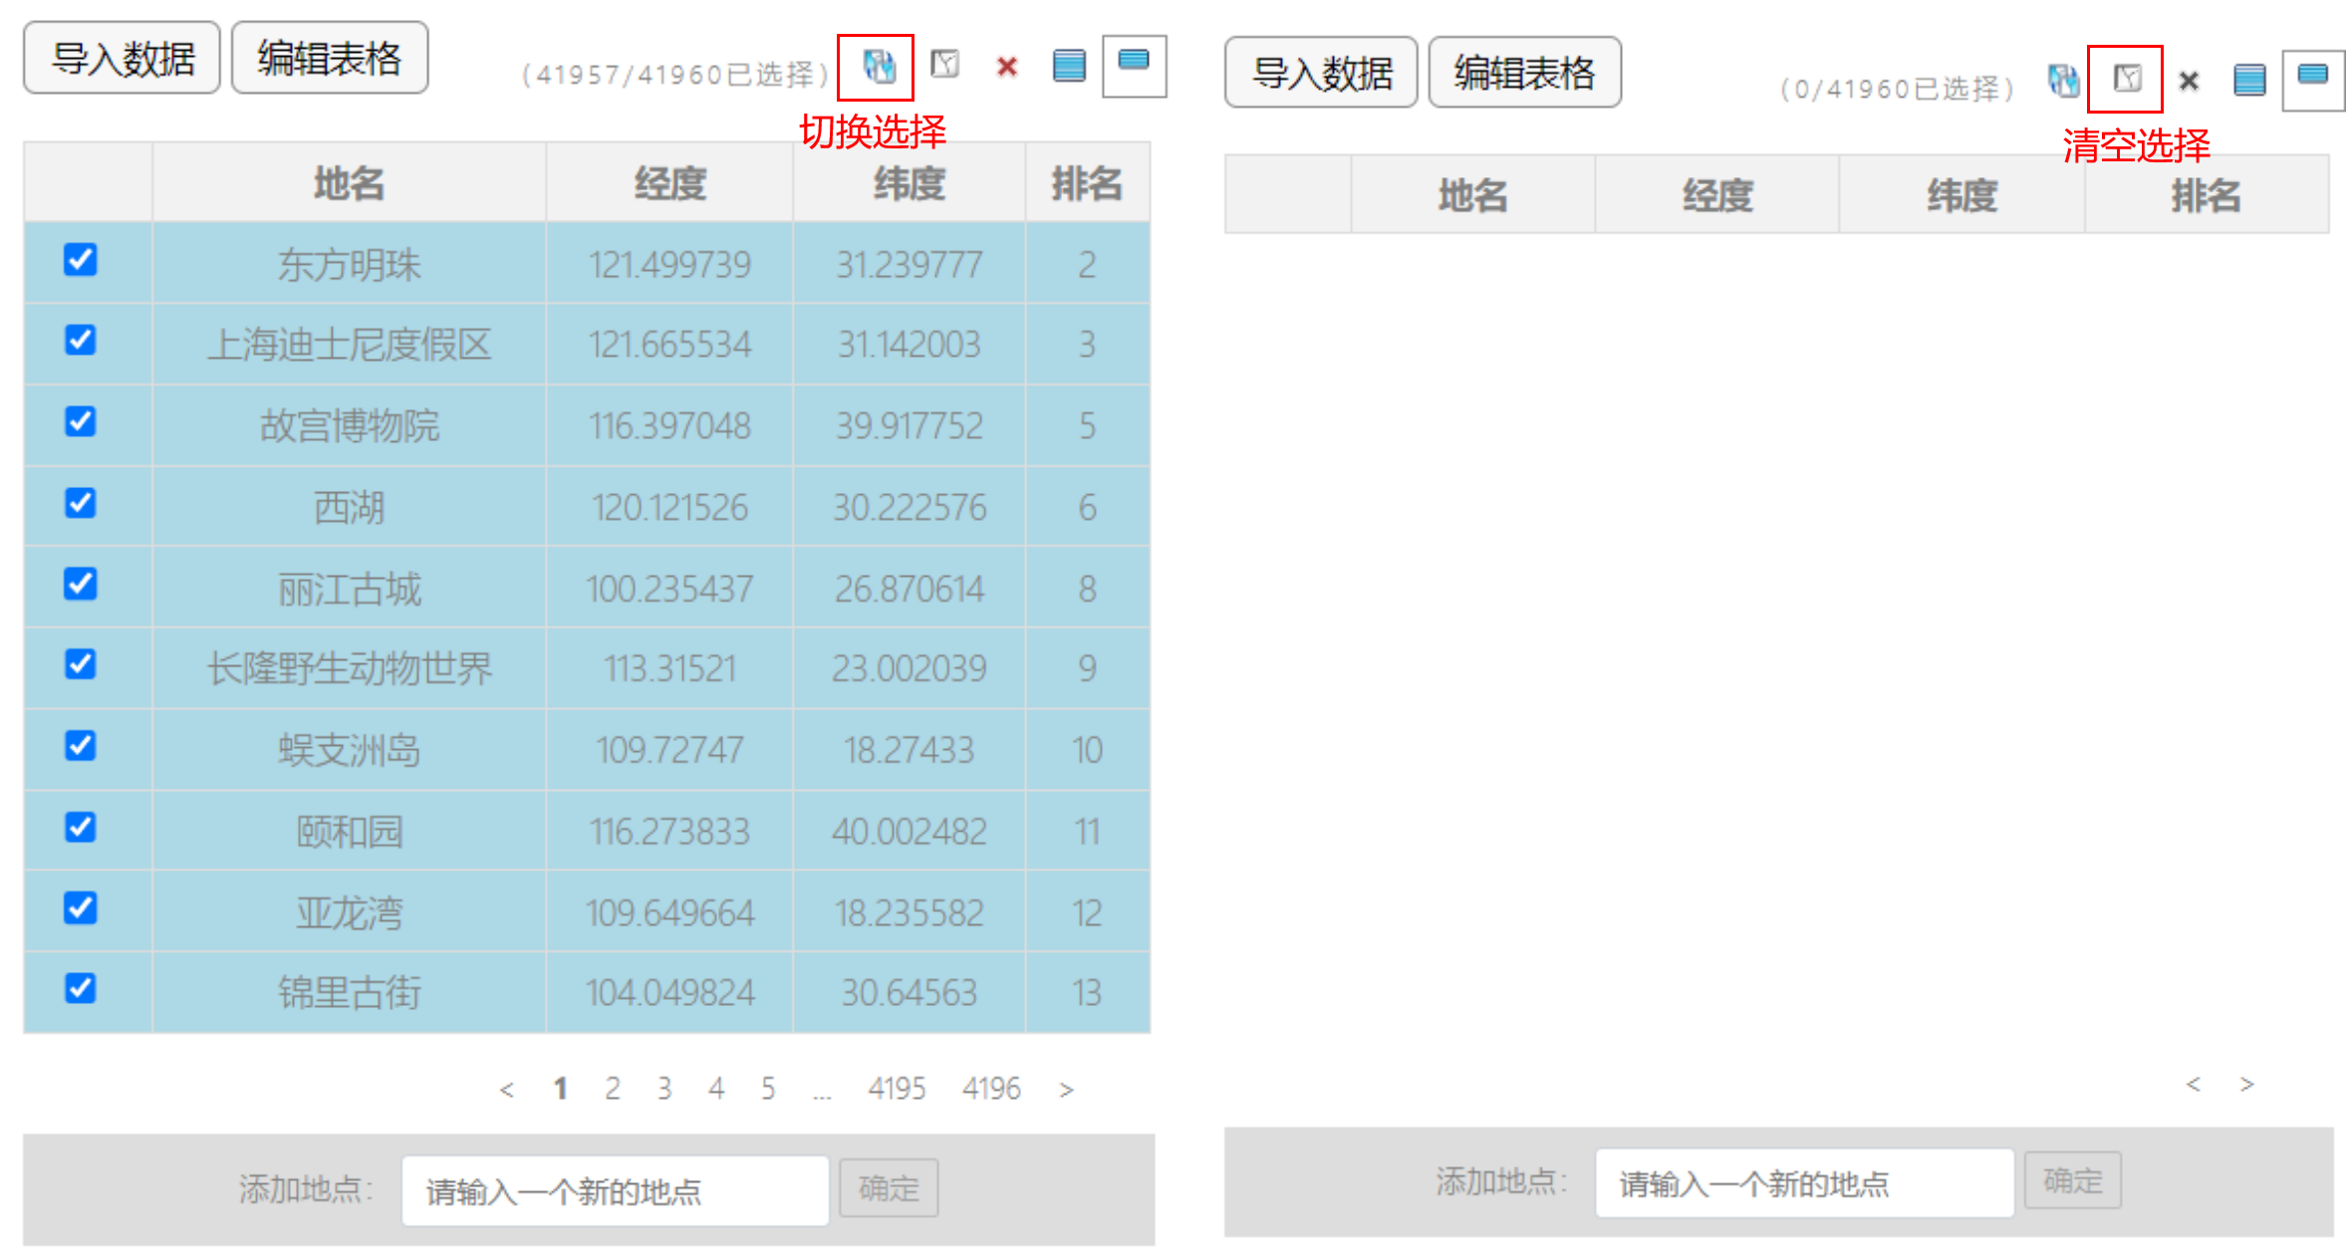

若是当前已有选中项目，则用户可以通过【删除记录】对选中的项目进行删除。

同时用户可以输入地名，对数据记录进行添加。注意此时需要处于数据可编辑状态。

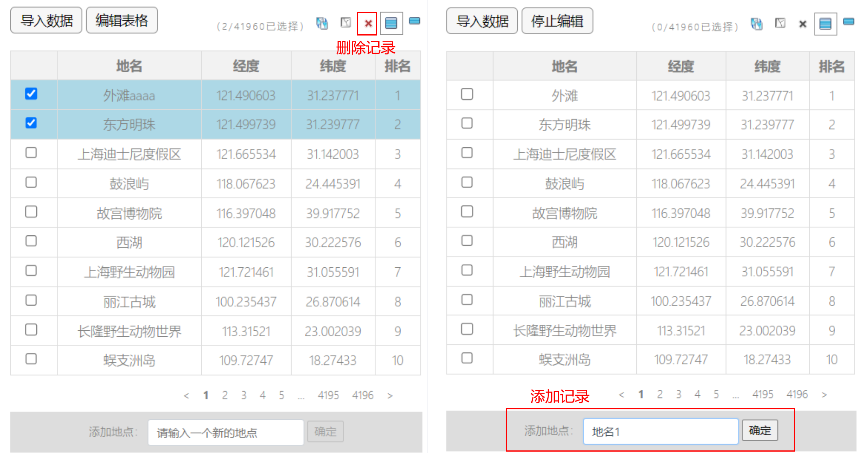

* 1. **数据导入**

系统默认存储全国范围内的景点兴趣点数据，用户也可通过数据导入模块，导入自定义兴趣点数据，拓展绘制内容的范围。

在【数据导入】窗口，需要用户指定文件名、数据编码、文本分隔符、数据坐标系属性；在系统在读取首行字段之后，用户还需要进行字段匹配，包括地名、经度、纬度、量值字段（例如景点的评分数等定量指标）。接着，便可在窗口下方进行数据预览。在用户检查字段匹配之后，即可单击【导入数据】将文件中所有兴趣点数据导入系统。

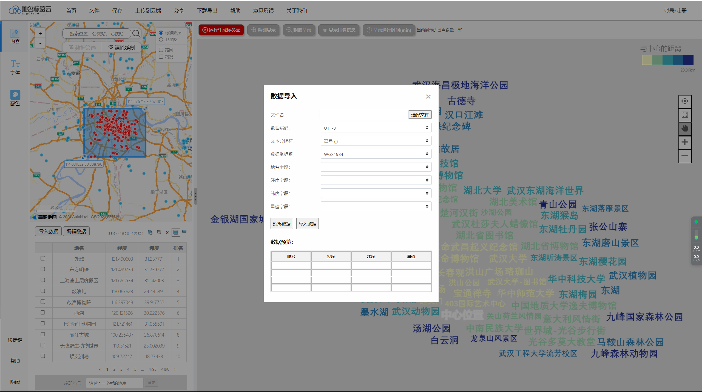

通过数据导入模块，用户可以根据自身需求以及所处行业的特点，生成具有更高定制性和适用性的标签云，以更好地满足不同用户群体的需求。

* 1. **数据筛选**

用户可以将“地图显示模块”与“数据显示模块”进行交互，即用户通过地图显示模块的【数据筛选】功能，在地图上绘制不同的面状覆盖物，即可在系统中筛选对应的点数据，

以此筛选即将参与绘制标签云的兴趣点数据。

其中绘制的面状覆盖物支持用户绘制圆形、矩形、椭圆形、多边形覆盖物。通过也支持用户通过【清除绘制】将所有的覆盖物与已筛选数据进行清除。

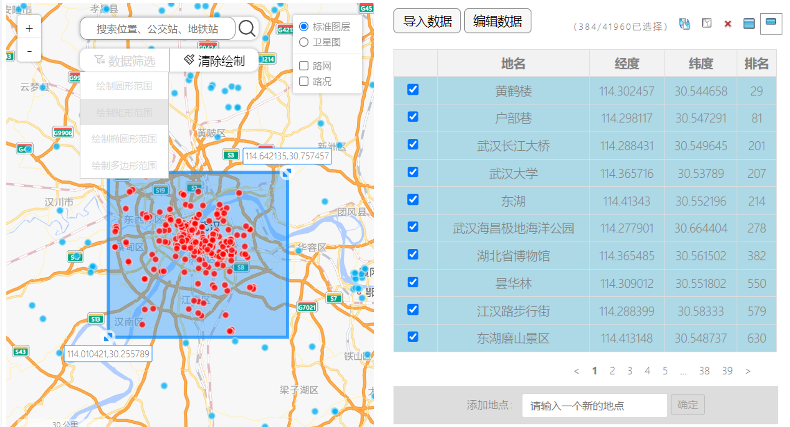

1. **标签云生成模块**
   1. **生成标签云**

用户在地图显示模块进行数据筛选之后，再次单击【运行生成标签云】，系统将会对用户所框选的兴趣点数据进行筛选，并采用分位数法对其字号、颜色进行设置，接着使用内置的压盖检测与多角度径向偏移策略绘制不重叠且基本无偏的地名标签云。

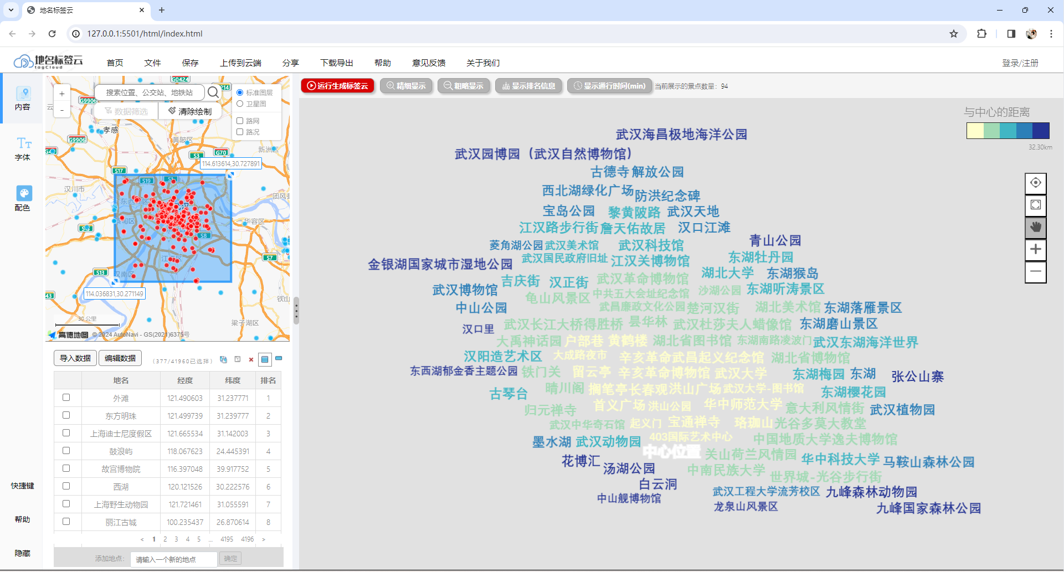

本系统基于Fabric.js相关接口，复用其对象模型与事件机制，创新性地构建文本标签的多角度径向移位算法，其中包括自适应范围扫描、最优步长偏移等步骤。通过这些算法，在保证局部单一标签尽量无偏的前提下，完成了全局无压盖的标签云绘制。

在已绘制的标签云中，系统采用了色带属性来表示各标签距离中心位置的远近，并利用字体大小来表征地点的重要性或优劣程度。这种绘制方式旨在提高标签云的可视化效果，使得用户能够更直观地理解标签的空间分布和相对重要性。

* 1. **添加排名与时间**

在用户单击【显示排名信息】或是【显示通行时间(min)】之后，将会动态在各标签后面添加显示该兴趣点在当前城市的排名或是距离中心点的通行时间，其中通行时间是通过高德Web驾车API进行动态获取。

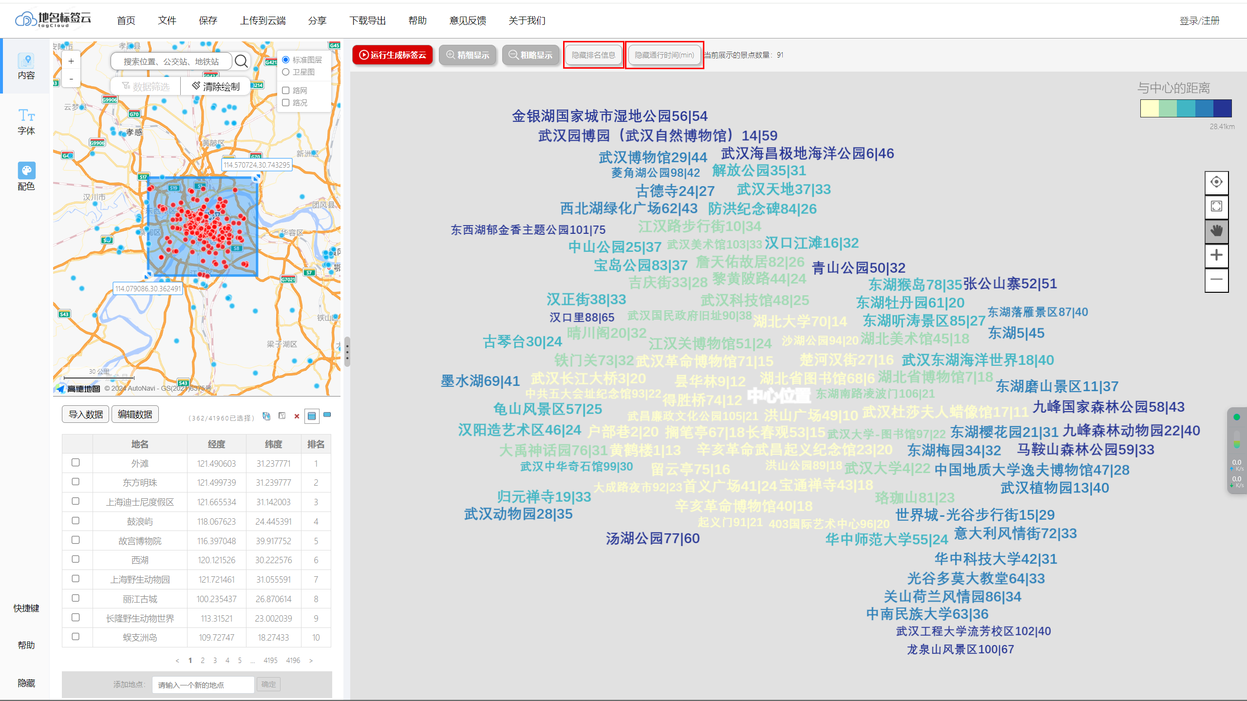

* 1. **多尺度效应**

用户可以通过单击【精细显示】与【粗略显示】，调用地理多尺度模型对展示在图层上的标签数量进行增减。

系统构建的多尺度模型，支持兼顾全局与局部效应的中心型标签云预览漫游。其参照传统地图在应对尺度效应时采用的方法策略，具体指的是层级结构设计思想：通过在不同的层次上呈现标签，以应对不同的地理尺度；具体而言，在较大的尺度下减少标签数量，而在较小尺度下展示更为详细和精细的标签信息，以实现对标签云的自主探索与调整。

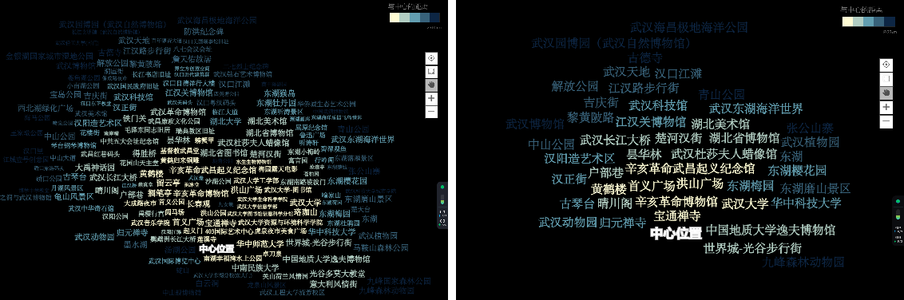

1. **字体交互模块**

系统可单击左侧导航栏【字体】切换至字体改变交互模块。在此模块下，用户可以对字体类别数量、字号大小、字重、字体进行修改。其每一修改，将会对已绘制的地名标签云进行实时更新。

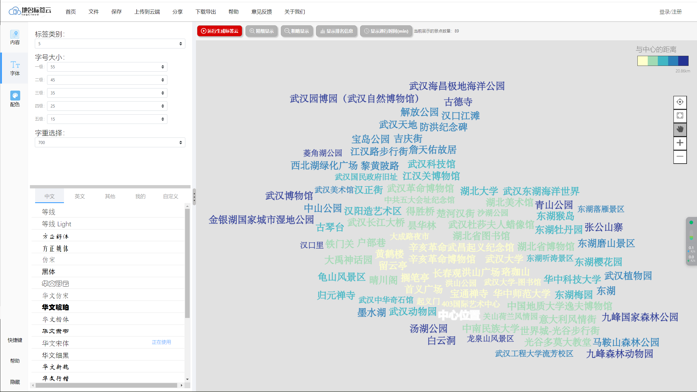

1. **配色交互模块**

系统可单击左侧导航栏【配色】切换至配色改变交互模块。在此模块下，用户可以对标签云背景、色带、配色数量、渲染方式进行修改。其中，配色数量即是将所有文本标签划分为几种颜色；而渲染方式即是包括相等间隔、分位数、自然间断点、几何间隔、标准差等符号渲染方式。其每一修改，将会对已绘制的地名标签云进行实时更新。

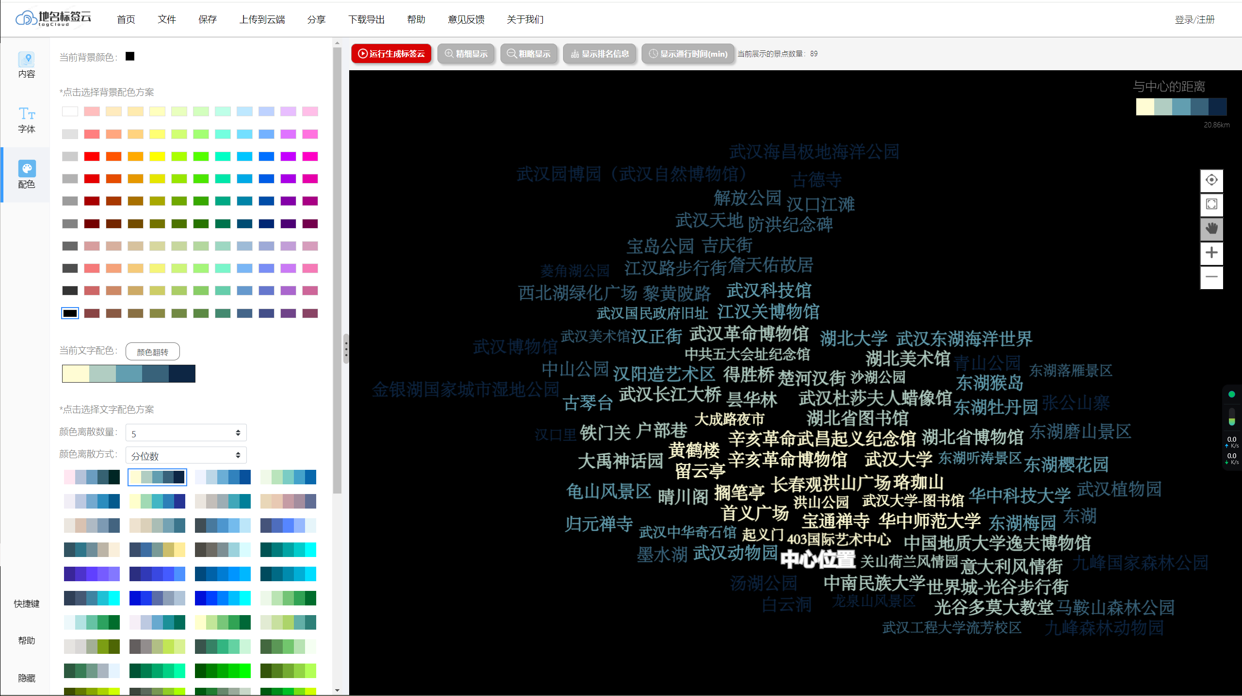

1. **其余交互功能**

在用户鼠标悬浮至某一图例上时，将会动态将对应类别的标签进行高亮显示。

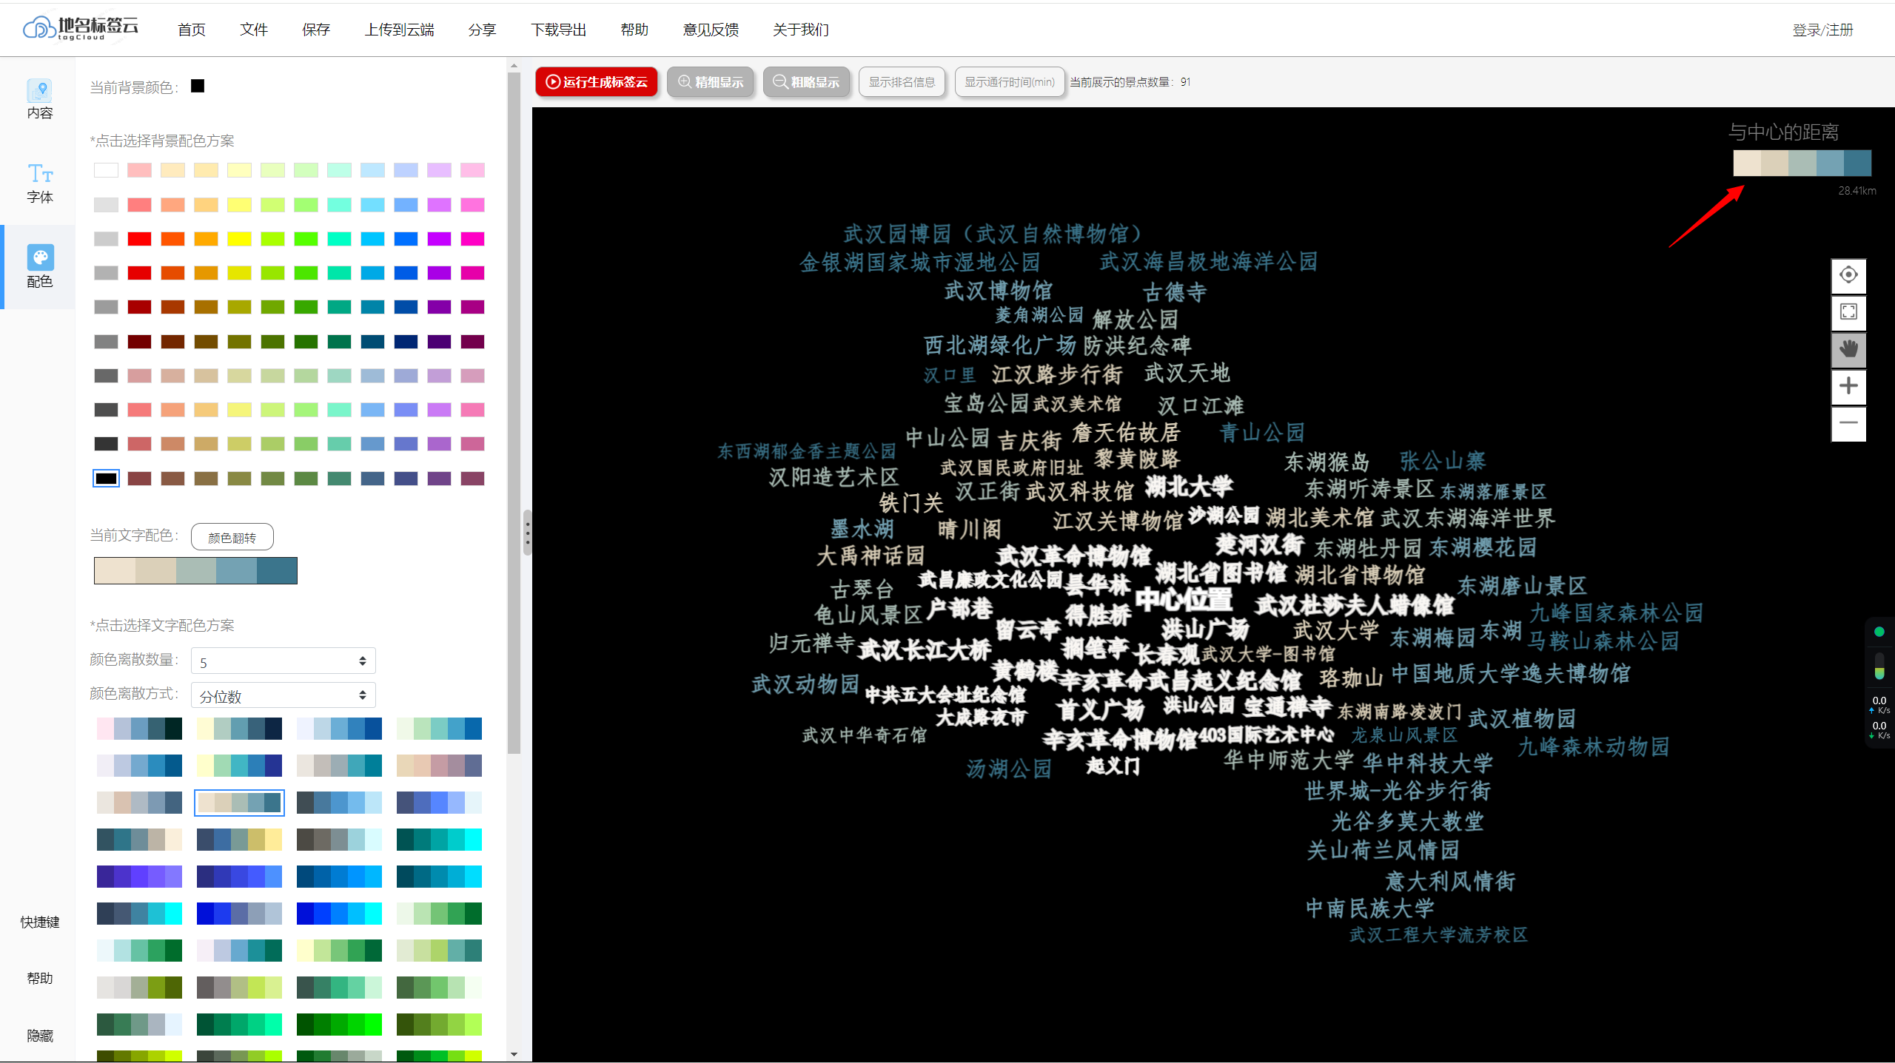

在用户单击某一标签后，将会调用地点详情信息窗口，在其上展示该景点的地点名、经纬度、与中心点之间的距离、在该城市的排名等信息。

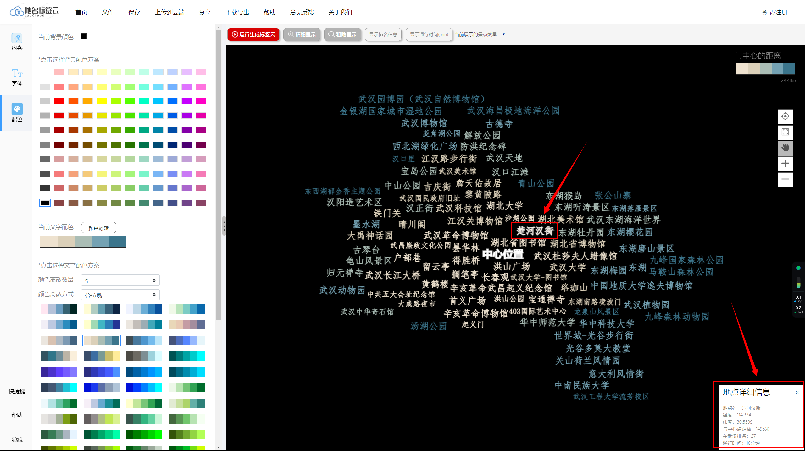

在系统窗口右侧还存在一竖排功能栏，具体包括【返回中心位置】、【返回原始缩放】、【漫游】、【放大】、【缩小】，用户可通过这一系列功能进行交互操作。

